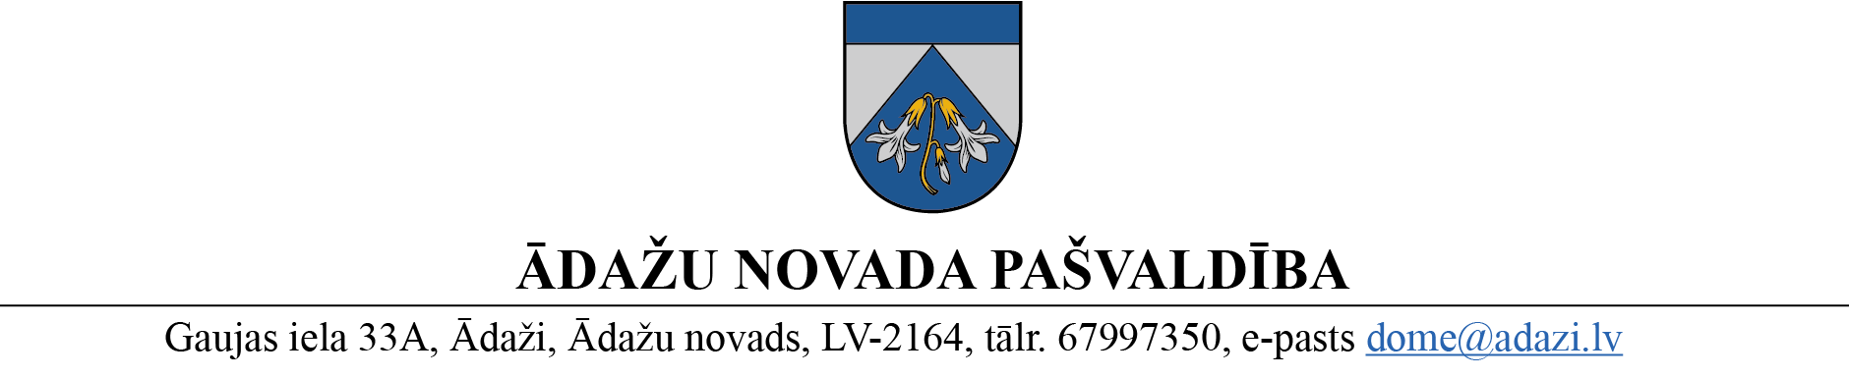

PROJEKTS uz 25.07.2023.

vēlamais datums izskatīšanai Attīstības komitējā: 09.08.2023.

domē: 23.08.2023.

sagatavotājs un ziņotājs: Nadežda Rubina

LĒMUMS

Ādažos, Ādažu novadā

2023. gada 23. augustā **Nr.**«DOKREGNUMURS»

**Par adreses maiņu objektiem īpašumā "Arhitekts Nr. 3", Garupe**

Ādažu novada pašvaldības dome izskatīja nekustamā īpašuma “Arhitekts Nr. 3”, Garupe (kadastra numurs 8052 006 0209) īpašnieka P.P. [adrese] iesniegumu (reģ. 17.07.2023., pašvaldības Nr. ĀNP/1-11-1/23/3690), ar lūgumu mainīt īpašuma sastāvā ietilpstošu objektu adresi Lielā iela 2, Garupe, Carnikavas pag., Ādažu nov., LV-2163, piesaistot to pie Garupes ielas. Lūgums pamatots ar apsvērumu, ka piekļuve īpašumam atrodas tieši pie Garupes ielai, kur izbūvēta piebrauktuve.

Atbilstoši Nekustamā īpašuma valsts kadastra informācijas sistēmas datiem, Lielās un Garupes ielu krustojumā atrodas apbūvei paredzēta zemes vienība ar kadastra apzīmējumu 8052 006 0209, kurai Valsts adrešu reģistra informācijas sistēmā reģistrēta adrese Lielā iela 2, Garupe, Carnikavas pag., Ādažu nov., LV-2163. Uz zemes vienības reģistrēta dārza māja ar kadastra apzīmējumu 8052 006 0209 001, kas iradresācijas objekts atbilstoši Ministru kabineta 29.06.2021. noteikumu Nr. 455 “Adresācijas noteikumi” (turpmāk – Noteikumi) 2. punktam.

Esošā adrese rada sarežģījumus preču piegādātājiem un atkritumu apsaimniekošanas uzņēmumam. Tuvākā iela, no kuras iespējams piekļūt ēkai ar transportu, ir Garupes iela, līdz ar to adreses maiņa ir lietderīga un pamatota.

Noteikumu 9. punktā noteikts, ka pašvaldībai, izvērtējot konkrēto situāciju, ir tiesības mainīt adresi, ja tā neatbilst Noteikumu prasībām.

Noteikumu 15. punktā noteikts, ka pilsētu un ciemu teritoriju daļās, kur ir ielas, apbūvei paredzētajai zemes vienībai vai ēkai piešķir numuru ar piesaisti ielas nosaukumam.

Noteikumu 18.1. apakšpunktā noteikts, ka pilsētās un ciemos apbūvei paredzētu zemes vienību un ēku numurus piešķir šādā kārtībā: ielās – no ielas sākuma augošā secībā, sākot numerāciju ar pirmajiem cipariem, virzienā no apdzīvotās vietas centra uz nomali vai no galvenās ielas, laukuma, autoceļa. Ielas kreisajā pusē piešķir nepāra numurus, labajā pusē – pāra numurus.

Noteikumu 20. punktā ir noteikts, ka pilsētu un ciemu teritoriju daļās, kur ir ielas, apbūvei paredzētajai zemes vienībai vai ēkai numuru piešķir, izvērtējot konkrēto situāciju un ņemot vērā tuvāko ielu vai ielu, no kuras iespējams pie ēkas piekļūt ar transportu.

Lemjot par adrešu maiņu īpašumā “Arhitekts Nr. 3”, Garupe, ietilpstošiem adresācijas objektiem, ir lietderīgi un pamatoti vienlaikus likvidēt īpašuma nosaukumu, lai neveidotos situācija, kad īpašuma nosaukums atšķiras no adreses. Šādas darbības paredzētas arī Valsts zemes dienesta Adrešu reģistra departamenta sniegtajās rekomendācijās.

Pamatojoties uz Pašvaldību likuma 10. panta pirmās daļas 21. punktu, Noteikumu 2.10., 9., 15., 18.1 un 15. punktu, kā arī Attīstības komitejas 09.08.2023. atzinumu, Ādažu novada pašvaldības dome

**NOLEMJ**:

1. Veikt adrešu maiņu šādiem adresācijas objektiem:

|  |  |  |  |  |  |
| --- | --- | --- | --- | --- | --- |
| Veiktā darbība | Objekts | Objekta kadastra apzīmējums | Objekta esošā adrese | Esošais objekta kods adrešu klasifikatorā | Objekta jaunā adrese |
| maiņa | zemes vienība,  ēka | 8052 006 0209 8052 006 0209 001 | Lielā iela 2, Garupe, Carnikavas pag., Ādažu nov.,  LV-2163 | [103730767](https://www.kadastrs.lv/varis/103730767?type=house) | Garupes iela 22A, Garupe, Carnikavas pag., Ādažu nov.,  LV-2163 |

1. Likvidēt nosaukumu “Arhitekts Nr. 3” īpašumam ar kadastra numuru 8052 006 0209.
2. Centrālās pārvaldes Administratīvajai nodaļai nosūtīt šo lēmumu Valsts zemes dienestam uz e-adresi, Rīgas rajona tiesas zemesgrāmatai uz e-pasta adresi [rigasrajons@zemesgramata.lv](mailto:rigasrajons@zemesgramata.lv) un īpašniekam P.P. uz e-pasta adresi [e-pasts].
3. Pašvaldības izpilddirektoram veikt lēmuma izpildes kontroli.

Pašvaldības domes priekšsēdētāja K. Miķelsone

N.Rubina 67443536